浅谈小学美术课堂中综合材料运用的现状与思考

杨雨浓

上海市徐汇区东二小学

[摘 要]随着对小学生美术课程培养目标的改变，综合美术的理念逐渐渗透进美术教育者的观念中。在2022版的《义务教育艺术课程标准》中明确提出学生要结合生活和社会情境，运用设计与工艺的知识技能与思维方式，开展学习并进行传承与创造。本文从综合材料与创新的概念之间相互关系入手，对小学生在美术课堂上应该培养的创新能力进行探讨。旨在通过本次研究，不仅能提升学生对周围生活的感知能力，探究生活材料的运用，培养他们的习惯与观察能力，同时也可以为今后基础美术课程的开展提供一定的借鉴意义。

[关键词]综合材料；美术课堂；创新能力
- 综合材料在小学美术课堂中运用的现状分析
- 小学美术教材中综合材料的设置概况

我校美术课本采用的是书画版的教材，在2022年新课标思想指导下的美术教材不再只是停留在欣赏与绘画这一层面，也十分注重“设计•应用”这一学习领域。这一学习领域重在发展学生的创新思维，通过设计、工艺等艺术实践活动，培养学生发现与解决问题的创意实践能力，进行传承与创造。

例如在上海书画版教材二年级第二课《滚印真有趣》中，让学生尝试用各色各样的工具（图1）来滚印出不同的印记，之后再添印添画让其成为花纹纸，最后可以利用这些花纹纸放置在不同的地方起到装饰的作用。这其中学生可以选择和尝试使用不同的工具来进行创作，例如滚筒、弹珠、饮料瓶等，都可以作为创作工具，以此来造出不同肌理的效果。在设计过程中，可以加入添画、剪贴等多种方法综合应用，使作品（图2）更加丰富。
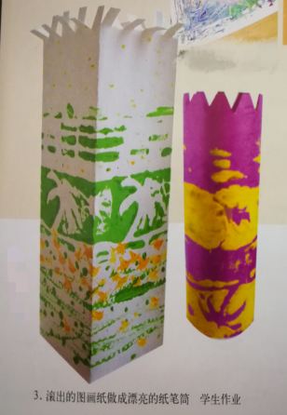
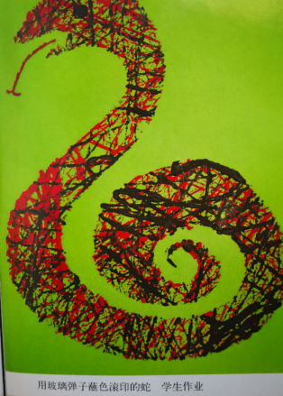
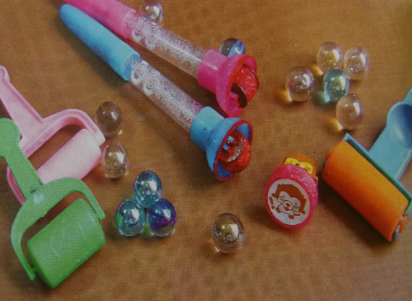

图1 各式各样的滚印工具 图2 玻璃弹子滚印的蛇和纸笔筒

在《会飞的玩具》一课中，课本里也出现了大量生活中的废旧材料，例如牛奶盒、酸奶杯和一次性筷子等。在这节教材中，教师需要引导学生充分利用起身边的废旧材料，将其通过剪贴、拼搭来制作会飞的玩具（图3）。另外，教师在做教具的时候也要注重和学生的互动以及飞行原理的讲解，以此来激发学生对废旧材料改造的积极性和热情。
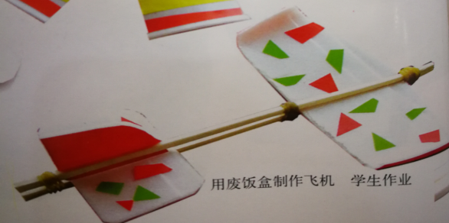
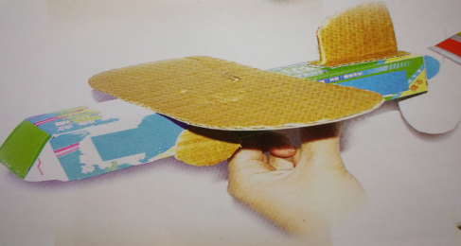

图3 用纸板制作的飞机 图4 用废饭盒制作的飞机
- 多样化材料在小学美术课堂运用现状分析
我校对于美术学习的重视程度还是比较高的，但是由于课时相对来说比较短，且课程标配的材料是有限的。大多时候还是以绘画为主，导致部分学生疲于上单纯的欣赏或绘画课，从而造成对美术课的学习感到无趣，越来越懈怠和消极。
为了清楚我校的学生对于使用不同材料进行美术创作的兴趣以及学校里设立的美术综合材料课程的情感态度，笔者抽取本校三年级随机200位学生进行了抽样问卷调查，最后结果如下（按照人数的百分比统计）：
表1 生活中的物品用来美术创作的喜欢程度分析

表2 落叶、小石头以及废旧材料来美术创作的接受程度分析

表3 学生对于准备课堂需用材料的主动性分析
表4 对学生更喜欢的美术课形式的分析

表5 学生是否了解美术课上使用废旧材料的意图分析
调查结果显示，学生们大部分是愿意去利用一些身边随处可见的物品来加入进自己的美术创作中去的，也说明了他们对于美术创作课非常感兴趣。但也由于现下校内美术课堂上课内容与形式的限制，学生对于综合材料的概念还很懵懂。他们不清楚各种材料汇集在一起如何给作品赋予不同的灵魂，也对利用这些搜集来的材料的制作方法和用处感到陌生。通过调查结果可以看出，比起单纯的绘画欣赏课，过半数的学生还是比较倾向于上综合美术课程的。
- 综合材料运用在小学美术课堂中存在的问题与对策
- 综合材料运用在小学美术课堂中存在的问题
- 师生对材料的概念认识稍有欠缺
首先，在小学美术课堂上综合材料的运用不仅仅只是对学生的考验，在对教师专业程度要求上，也是不容小觑的。综合材料教学的难题和所要用到的技巧非常多，还要在自己已经熟练的基础上琢磨“如何正确的教会孩子”这一教学问题。笔者讲过访谈了解到，大多数美术老师是从师范院校的美术学院师范专业毕业。在校园的学习内容中，多数以书法、油画、版画、素描为主，而设计方面的课程很少。从而导致了部分教师在制作这一类的课程教学中有心无力。另外，他们认为平面绘画的作品收集方便，而综合材料的一些立体作品也不便于收集和保存。这使得综合材料的教学停滞不前，也不利于学生创新意识和动手能力的培养。教师应该学着改变以往固定的教学观念，多注重学生个性和综合能力的培养，以此达到教学质量提升的目的。
在学生层面上，由于部分教师自身对于综合材料的认知和过低的利用率，他们无法在课堂中体验到创作的乐趣，从而缺失了做手工的乐趣。笔者还观察到，在上一节综合美术课的时候，同学们的精神都比平时要好很多，他们都会仔细的聆听和观察教师提供的“样本”。但是经常出现的问题就是，由于学校提供的材料有限和教师提前没有传达清楚所要准备的材料，这导致了学生没有办法利用足够的材料，获得亲身体验动手的乐趣和实践的机会。还有一些时候，因为教师的讲解全部围绕着书本上的作品分析，缺少了对那些组成作品材料的讲解。学生在不清楚那些材料的材质、肌理、重量等一系列特性的情况下，会丧失对材料的热情。在日常生活中，也不会有想去收集不同材料的意识。
- 课时太短局限了多样化材料的选择
我校一至三年级的学生每周有两节美术课，四、五年级每周为一节美术课。如若要上一节综合材料的美术课，教师在布置课堂作业前，必须要进行教具展示和对创作过程的讲解。然而加上预备铃的课时仅仅只有三十五分钟，这个讲解和演示的过程基本已经超过了半节课的时间。在讲解的同时，教师还要设置提问环节和同学进行互动。一方面是为了提高孩子们的集中力，还有一方面确保所授知识可以被他们充分理解。所以，教师如何在有限的四十分钟内有效率地去分配演讲时间和学生完成作业的时间，是当下所有的美术教育者都应该去研究和探讨的问题。
- 对废旧材料的利用频率较低
在综合材料的美术作品中，我们可以将许许多多的材料分类，有自然中的材料、人造材料、废旧材料等。但是除了现成的一些材料，更多的材料都源自于生活。那些被人们忽略的、认为是垃圾的材料同样可以赋予美术作品别样的光彩。
笔者为了知晓本校的学生是否真正能辨清“废旧材料”这一概念，在课前准备了几样不同的物品，有废电池、用过的牙刷、一次性餐具、废毛巾、一次性塑料袋等让学生去分辨。结果表示，在他们的潜意识里，日常生活里的垃圾都算是废旧材料，这种想法是有偏颇的。利用废旧材料来做美术作品旨在“废物利用”，同时也是为了培养学生的环保意识。小学阶段正是学生对社会责任和为人处世启蒙的阶段，要引导学生往正确的方向发展。教师应教会学生分清什么才是在美术创作中可利用的废旧物品，要善于观察，注重环保和再利用。在理解何为废旧材料的基础上再教会学生怎么处理这些废旧材料，这样才能养成他们的环保习惯，以此来达到素质教育的导向和最终目的。
- 综合材料运用在小学美术课堂中存在问题的对策
- 多角度感受不同材料的材质和性能
笔者分别调查了上海市徐汇东二小学等5所小学的美术课堂综合材料使用情况，经过统计，有以下这些的材料是在美术课堂中常常能用到的（见表6）。
表6 美术课堂中经常用到的材料
纸制品 | 塑料制品 | 自然材料 | 金属制品 | 缝纫用品 | 其他
牛奶盒  旧报纸  旧信封  纸袋 | 饮料瓶（碳酸、果汁等）  泡沫板  快餐盒 | 树叶  橘皮  沙子  棉花 | 易拉罐  铁丝  铜丝  …… | 纽扣  棉线  拉链  废布料 | 豆子  木板  吸管  ……
在学着去感受材料之前，先要学会如何收集。综合材料的作品中有很多是从日常生活中收集而来。社会上有很多废旧材料可以再回收进行二次利用，但不等同于所有的废旧材料都适用于学生和课堂之上。教师应该研究和寻觅哪些材料是干净、安全和容易收集的。在了解都有哪些常见材料的基础上，教师再与学生展开对不同种类材料的讨论。材料的属性各不相同，与生俱来的质地、纹理带给人不同的视觉感官和触觉。感受这些综合材料的角度可以分成两种——视觉感受和触觉感受。
站在视觉感受的角度上，每种材料有不同的颜色、外形和肌理。颜色是根据学生所要创作物品时，从整体的眼光来看整个作品所需要的色彩是什么。当然，色彩这个因素是可以靠人为去调整的。学生可以选择保留所用材料的原色，也可以使用其他颜色的颜料加以改造。外形是指材料本身的构造，笔者将材料分成三种特征——点状、线状和块状。各种不一的外形特征在画面中也决定了不同的用途。点状特征的材料如绿豆、沙子、石块等体积较小的材料；线状特征的材料有铁丝、棉线、吸管等有长度的材料；块状特征的材料范围较大，例如布料、牛奶盒、易拉罐等体积相对来说较大或者立体的材料。最后是肌理的部分，每种材料的表面纹路是迥然不同的。有些材料的表面较为光滑，也有一些材料的表面是凹凸不平的。大部分材料也可以通过后期人为的塑造，变幻出不同的肌理，但这就要基于对该材料充分了解的情况下。
站在触觉感受的角度上来看，可以去感受材料的软硬度、表面的肌理、内部结构等。当你触碰到材料时，对于后期如何来运用会有更丰富的想法。接触材料除了采用抚摸表面的形式之外，还可以对其在可允许的情况下，进行搓、揉、折等动作改变其原有的形态。在这个变换材料的同时，去深层次的考虑该材料的构造，并进行“如何将该材料应用于自己的美术作品中”的思维创新。在一件美术作品中，材料的肌理和色彩带给人以不同的感受，可以通过创作者对材料肌理的排列组合来创造不同的艺术效果。所以教师应该在课堂上尽可能地让学生去通过实际触摸来感受材料的特性，那么学生在正确认知材料的不同特点后，才可以解决好综合材料在美术作品中的构图和色彩关系。
- 为多样化材料的运用提供合理的时间和空间
学校课时的长短的改动要从多种角度来考量。但是笔者认为，美术课程应将两节课设置在一起。在两节课一起上的情况下，学生的学习过程较为连贯。在一周分开的两节课中，会有很多不可控的因素，部分学生会遗忘上节课教师提到的重点，也有学生会遗失自己未完成的作品。将两个课时并在一起时，这不仅为学生提供了合理的时间，也为学生的创作提供了更多的空间。教师可以留给学生更大的空间去感受材料，去思索材料的特性，为完成一件创新的美术作品做基础。
另一方面，学生的积极性也可以得到延续。由于在综合材料的创作课上，教师的导入过程和新课授予要花一定的时间，往往学生还没开始创作下课铃便响了。这不但会消磨学生的热情，还会打断他们的创新思考。笔者在调查了几所两节课时设置在一起的学校后，发现这些学校的学生在美术课上表现出的创作欲和思想注意力都是很强烈的。
例如同样在上三年级的《我们的扇子》一课，即使教师同样布置了学生带上雪糕棒、杂志、吸管、一次性筷子等，两种课时安排最后呈现的课堂效果仍存在差距。比起两课时分开两天上的课堂，在两课时连续上的课堂上有以下优势：①教师有充分时间让学生了解不同材料的特性，学生能根据生活经验合理选择材料制作。②学生能有充足时间进行不同材料的探索尝试和制作创意分享，同时也能给予其他学生新的灵感，从而迸发出更多的创意火花。当然，最后在两课时连续的课堂上完成的作品效果也是令人惊叹的（图5、图6、图7）。
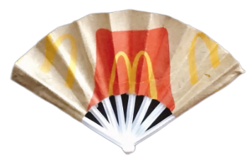
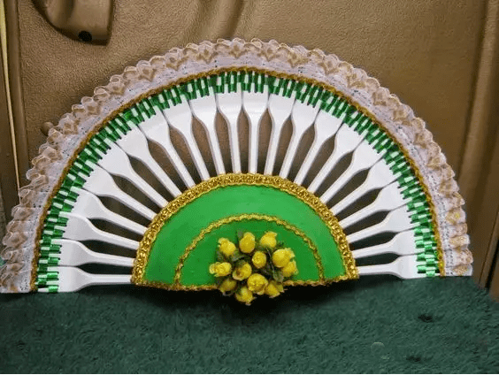
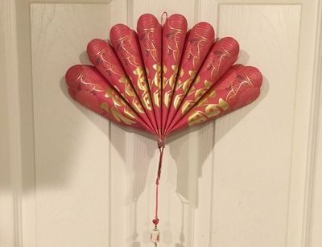
图5 红包做的扇子 图6 食品包装袋做的扇子 图7一次性餐具做的扇子
- 开发废旧材料的多种利用途径
在学生美术课配备的材料包中，基本上彩色纸和色卡是最唯一除了铅画纸外的材料。许多学生对此产生了一种“疲惫”的心理，对他们而言这并不新奇，也就不能唤醒他们对于创作的热情。所以除了学校分发的材料袋以外，教师应当准备一份“材料清单”，并和学生一起做一个“百宝收纳箱”，教会学生在日常中养成收集废旧材料的习惯，注重对生活的观察，并能将其与美术作品联系到一起。
在统筹好收纳工作后，再来进行废旧材料的多元化探索。在归纳进“百宝收纳箱”时，可以将其进行分类——自然材料、人造材料和缝纫材料等不同类别。那么学生就可以通过不同的美术主题或作品需要，快速准确地找到合适自己的材料，避免出现浪费的情况。在课堂中利用废旧材料是节约环保的体现，许多学生为了课堂作品让家长去购买现成的材料，这会对环境造成负担，也不利于培养学生与家长的环保意识。废旧材料的回收主要是进行“变废为宝”的再创造，学生可以延展其原有的性能，也可以利用材料的质感和纹理去改造。在这个过程中，学生很好的领略到了材料的魅力，也建立起了环保与设计的关系认知。小学生的创造力和想象力正是无限大的时候，要在这个关口，在教学模式的驱使下，带领他们最大化地开发自己的创新思维。

三、结语
统而言之，对教师来说，应从学生的生活与社会经验出发，将多样化材料贯穿于美术教学中，不再用传统的欣赏和绘画活动来局限学生的想象空间。教师自身也要边教边学，反复去实践多种材料在美术作品中的应用和各类手工制作的流程。而对于学生来说，要学会去感受不同材料，去认识且勇于提出疑惑，在熟知材料的性能后，可以通过自身的见解和创新能力完成有思想、有鲜活力的美术作品。在之后的研究中，笔者会积累更多的教学实践经验，以期获得更深入的拓展和研究。

参考文献

①尹少淳, 段鹏. 新版课程标准解析与教学指导. 美术[M]. 北京师范大学出版社, 2011.

尹少淳, 段鹏. 新版课程标准解析与教学指导. 美术[M]. 北京师范大学出版社, 2011.

